陕西省康复医学会
关于举办“可视化超声引导注射技术工作坊”的通知

为全面推广可视化超声引导注射技术在康复临床的规范应用，提升康复医生整体技能，从而进一步提高康复诊疗水平，陕西省康复医学会将在2023年陕西省康复医学会综合学术年会期间举办“可视化超声引导注射技术工作坊”，现将有关事宜通知如下。
一、培训对象：康复科、疼痛科及拟开展此技术的医务人员
- 培训时间：2023年6月2日全天（8:30-18:00）
- 培训地点：西安曲江国际会议中心，西安市雁塔区汇新路15号
- 培训费及交通住宿：
本次培训收取培训费2500元/人/全程，提供会议简餐（中餐）；交通及住宿自理，费用回单位报销。
- 报名方式及交费方式：
- 报名方式：为保证学习质量，本培训班报名人数限定30人，以报名及缴费先后为排序，额满即止，学员可微信扫描“报名二维码”直接报名，报名截止日期：2023年5月15日。
- 交费方式：陕西省康复医学会委托会务公司“陕西一格旅游文化发展有限公司”统一收取培训费并开具电子发票，交费可扫描“交费二维码”或银行转账，开具发票扫描“发票二维码”填写发票具体信息。缴费完成请截图保留支付凭证。
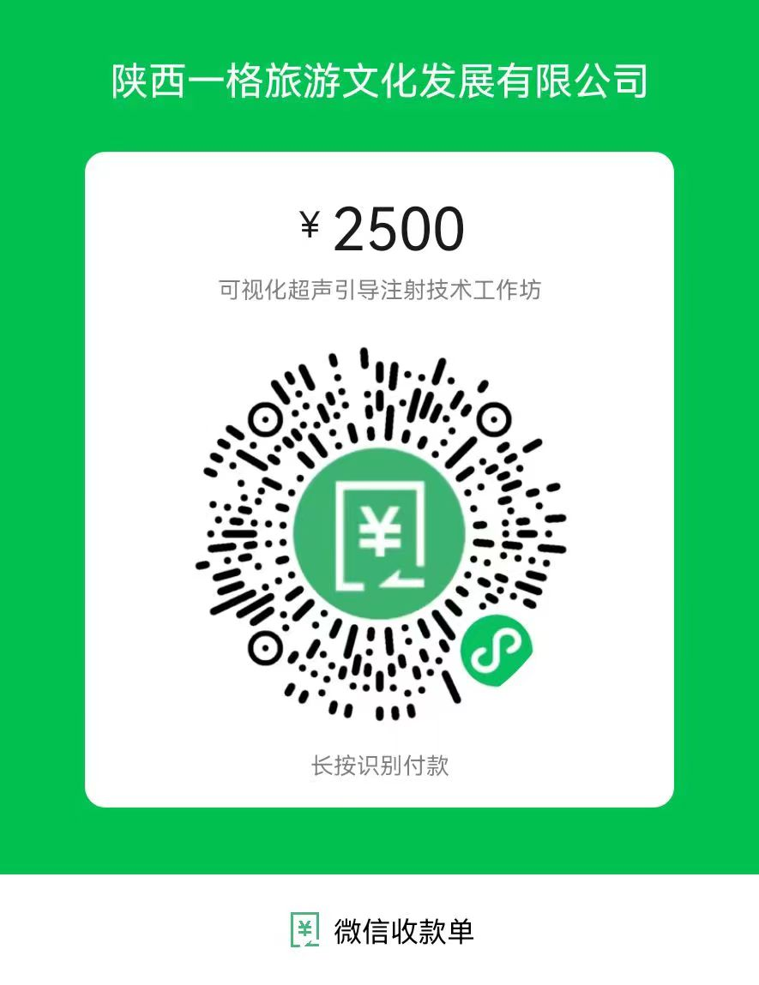
报名二维码 交费二维码 发票二维码
银行转账方式：
名称：陕西一格旅游文化发展有限公司
纳税人识别号：91610102MA6W43XQXE
地址：陕西省西安市灞桥区纺东街8号六棉光明社区7号楼28号
开户行账号：3700020109200009941
开户行地址：工商银行南大街支行
（转账时请填写备注：工作坊+姓名+手机号 ！！！）
六、培训证书：
完成本次工作坊全部培训课程并通过考核者获得由陕西省康复医学会颁发的可视化超声引导注射技术培训结业证书。
七、联系人：吴仲恒 18092044812



附件：可视化超声引导注射技术工作坊日程
可视化超声引导注射技术工作坊日程
地点：西安曲江国际会议中心 时间：2023年6月2日
时间 | 课程内容 | 主讲人 | 主持人
08:00-08:10 | 开幕式致辞：张巧俊
08:10-08:50 | 肩膝关节影像解剖与常见病变MRI | 何莹（交大二附院影像科） | 袁海峰
08:50-09:30 | 肌骨超声理论基础、声像图特点及肩膝关节损伤中的应用 | 李苗（交大二附院超声科） | 袁海峰
09:30-10:10 | 偏瘫肩痛诊疗临床思维培养和肉毒毒素应用 | 潘钰（清华大学长庚医院康复科主任） | 袁海峰
10:10-10:50 | 超声引导精准注射技术在康复科应用的新进展 | 马超（中山大学孙逸仙纪念医院康复科主任） | 袁海峰
10:50-11:00 | 茶 歇
11:00-11:30 | 超声可视化下引导注射技术在慢性疼痛中应用 | 吴仲恒（交大二附院康复科） | 李苗
11:30-12:00 | 富血小板血浆（PRP）注射技术临床实践 | 张妮（交大二附院康复科） | 李苗
12:00-13:30 | 午餐休息
13:30-14:30 | 肩关节超声规范化扫查培训及实操 | 吴仲恒（交大二附院康复科） | 张妮
14:30-15:30 | 膝关节超声规范化扫查培训及实操 | 李苗（交大二附院超声科） | 张妮
15:30-15:45 | 富血小板血浆（PRP）制备流程实操演示 | 郭方圆（交大二附院康复科） | 张妮
15:45-16:00 | 茶 歇
16:00-16:30 | 病例展示（2个病例） | 吴仲恒（交大二附院康复科） | 吴仲恒
16:30-17:00 | 考核和课后调查 | 会务组 | 吴仲恒
17:00-17:30 | 大会总结并颁发结业证书 |  | 袁海峰

